***01.12.20***

***Тема: Применение распределительного свойства умножения.***

***Урок 1.***



Добрый день, дорогие ребята!

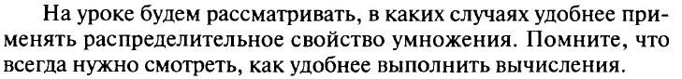

Прочитайте статью учебника п.15 на стр.98-99. Затем внимательно просмотрите видеоурок, перейдя по ссылке <https://clck.ru/NYEjJ>

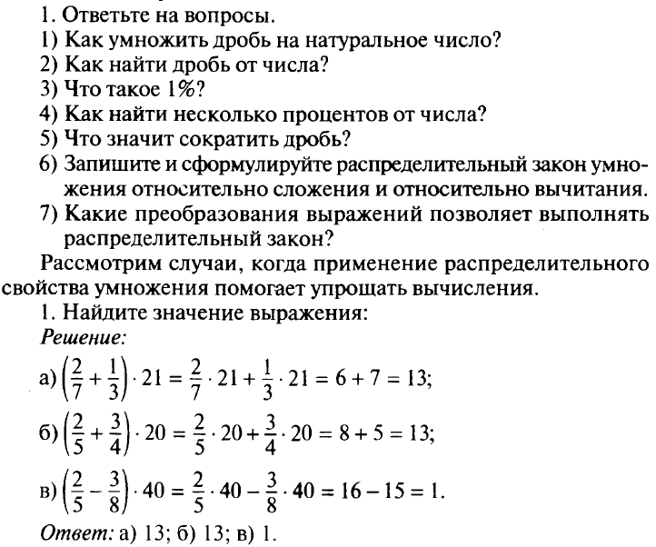

Выполните аналогичное задание **№ 541** самостоятельно.

Выполните **№542** пользуясь правилом 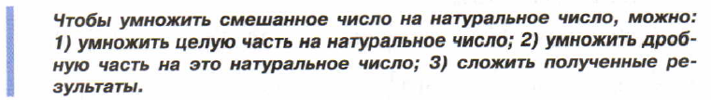

Пример, 

С помощью распределительного свойства, можно упрощать выражения.

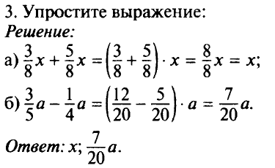

Выполните № **544** самостоятельно.

На этом первый урок окончен. Сделайте небольшой перерыв и приступайте ко 2му уроку.

***01.12.20***

***Тема: Применение распределительного свойства умножения.***

***Урок 2.***

Чтобы развивать память, логику и заставить наш мозг активнее работать

потренируем навыки устного счета. Перейдите по ссылке и позанимайтесь 5-7 минут - <https://www.chisloboi.ru/>

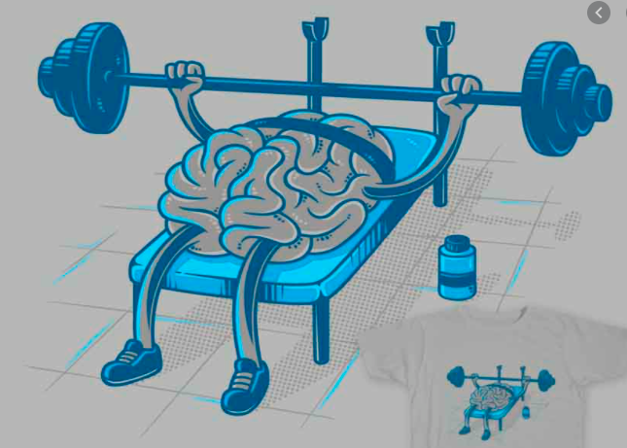

Теперь наш мозг в тонусе, можем продолжить дальше.

**Повторение изученного.**

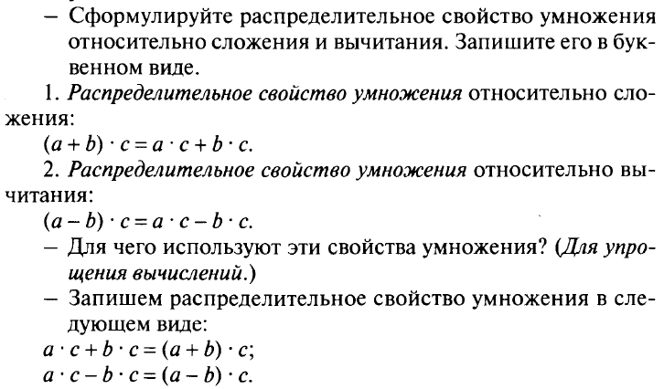

**Работа над задачей.**

**Задача 1. – Разобрать решение и записать в тетрадь.**

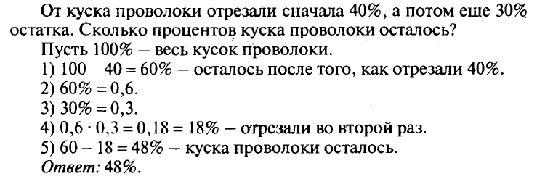

**Решение:**



**Решите задачу № 553 самостоятельно.**

**Задача 2. (№ 547) - Разобрать решение и записать в тетрадь.**

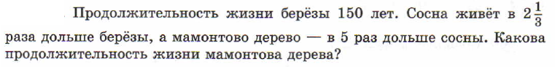

**Решение:**

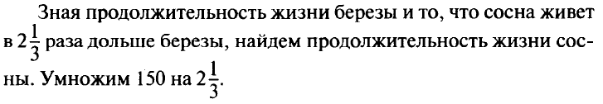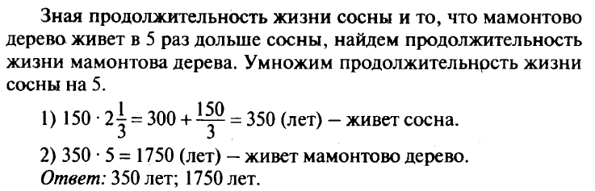





**Решите задачу № 576 самостоятельно.**

**Задача 3. (№ 549) - Разобрать решение и записать в тетрадь.**

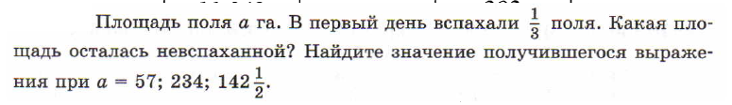

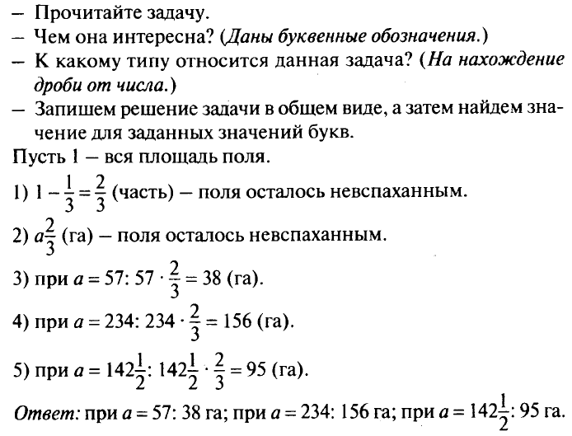

**Решение:**



**Решите задачу № 550 самостоятельно.**

**Решение задач № 553, 576, 550 оформить аккуратно в тетради и прислать для проверки через уатсапп.**

